ФАО дар ноҳияи Вахш анбори нав барои нигаҳдории заҳрхимикатҳои кӯҳнашуда боз кард
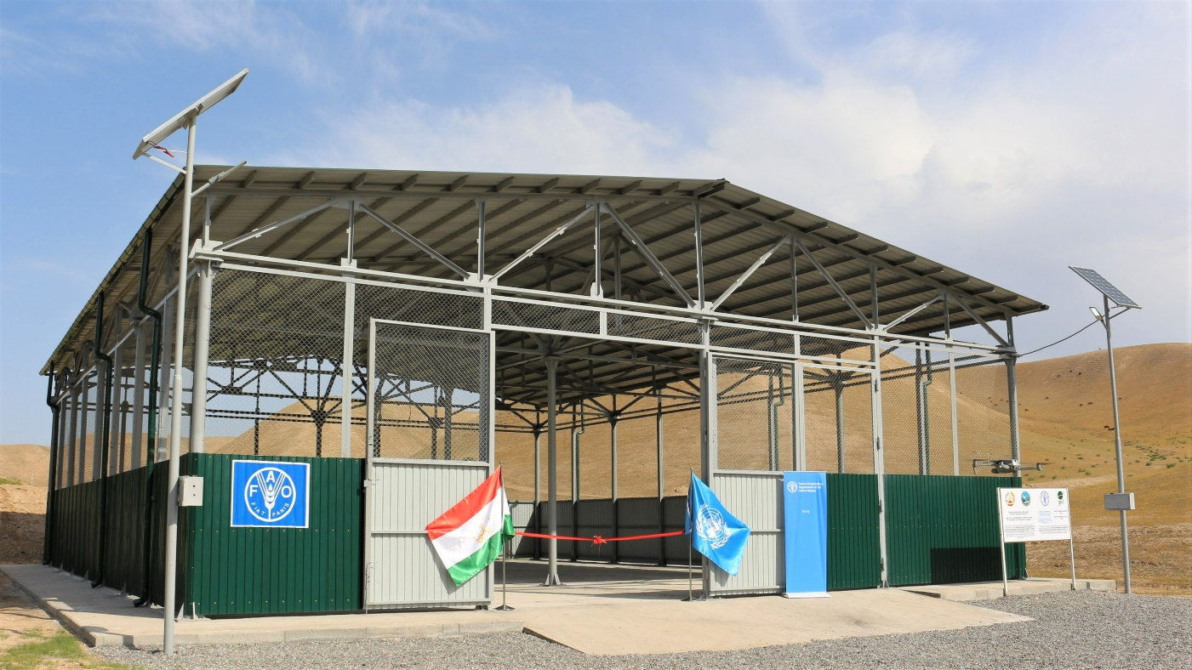
©FAO. анбори нав барои нигаҳдории заҳрхимикатҳои кӯҳнашуда

Дар Тоҷикистон ҳудуди 200 партовгоҳои хурд мавҷуд аст, ки онҳо дар наздикии маҳаллаҳои истиқоматӣ буда заҳрхимикатҳои кӯҳнашуда дар онҳо гӯр карда шудаанд. Аксари ин заҳрхимикатҳо ифлоскунандаҳои органикии доимӣ (ифлоскунандаҳои органикии доимӣ - ИОД) буда – моддаҳои кимиёвие, ки дар муҳити зист боқӣ мемонанд, дар муддати солҳои тӯлонӣ хатар эҷод мекунанд. Ин моддаҳои кимиёвии заҳролуд аксар вақт дар ҳавои беруна дар зарфҳои оддии ковок нигоҳ дошта дар хандакҳои на чандон чукур, дафн карда мешаванд.Дар натиҷа ин боиси минбаъд ба хоку об ҷоридани моддаҳо оварда, ба муҳити зист зарар расонида, ба саломатии инсон хатари ҷиддӣ мерасонад.
ФАО барои пешгирии ҷамъшавии заҳрхимикатҳои кӯҳнашуда тавассути ҷорӣ намудани усулҳои самараноки кишоварзӣ, таъминоти идоракунии самаранок ва кам кардани истифодаи заҳрхимикатҳо, кор мекунад.
8 апрели соли 2022 Созмони озуқаворӣ ва кишоварзии Созмони Милали Муттаҳид (ФАО) ва Кумитаи ҳифзи муҳити зисти назди Ҳукумати Ҷумҳурии Тоҷикистон (КҲМЗ) анбори навро барои нигоҳдории заҳрхимикатҳои кӯҳнашуда расман ифтитоҳ намуданд. Анбор дар чаҳорчӯби лоиҳаи ФГЭ/ФАО «Идоракунии давраи ҳаёти заҳрхимикатҳо ва безараргардонии заҳрхимикатҳои дорои ифлоскунандаҳои органикии доимӣ (ИОД) дар Осиёи Марказӣ ва Туркия» сохта шудааст.
Ҳадафи лоиҳа коҳиш додани партовҳои ифлоскунандаи органикии доимӣ аз захираҳои кӯҳнашудаи заҳрхимикатҳо ва ҷойҳои олудашуда, таҳкими иқтидор барои идоракунии дурусти заҳрхимикатҳо мебошад. Лоиҳа инчунин барои беҳтар кардани идоракунии зарҳзимикатҳои кӯҳна кор намуда дар якҷоягӣ бо деҳқонон алтернативаҳои заҳрхимикатҳои хеле хатарнокро тавассути Идоракунии ҳамгирошудаи растаниҳо барои ҳашароти зараррасон ва бемориҳои зироат нишон дода пешбарӣ мекунад.
Барои ноил шудан ба ин ҳадаф, ФАО бо КҲМЗ барои беҳтар кардани инфрасохтори партовгоҳи заҳрхимикатҳои кӯҳнашуда дар Вахш, аз ҷумла сохтумон ва тамдиди анбори бо зарфияти то 1000 тонна ҳамкории зич анҷом дод. Ин як марҳалаи муҳим дар талошҳо барои ҳалли мушкилоти экологии Тоҷикистон вобаста ба заҳрхимикатҳои кӯҳна ва идоракунии маконҳои олудашуда мебошад.
Мақсади асосии сохтмони анбор зиёд кардани майдони нигоҳдории муваққатии заҳрхимикатҳои кӯҳна ва хокҳои олудашуда бо консентратсияи баланди заҳрхимикатҳо мебошад. Ин имкон медиҳад, ки дар солҳои наздик дар вилояти Хатлон партовгоҳҳои хурди гуногун барқарор карда шаванд.
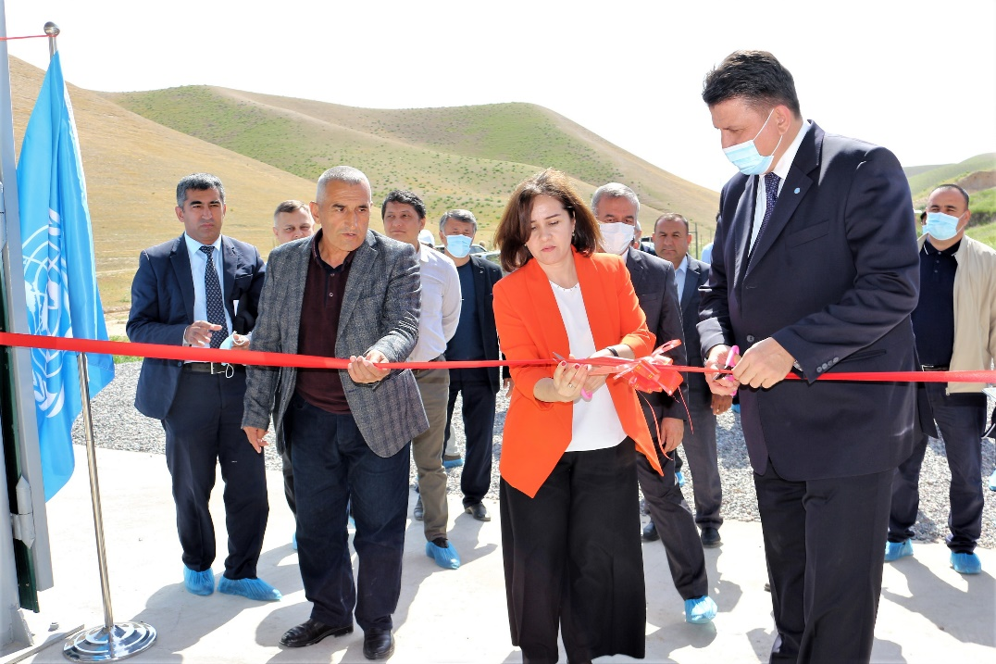
«Тавассути ин ташаббус дафтари ФАО дар Тоҷикистон ба беҳтар кардани идоракунии маводи кимиёвии кӯҳна мусоидат мекунад ва таҷрибаи пешқадами истеҳсоли ғизоро бо истифодаи камтари заҳрзимикатҳо нишон медиҳад. Кӯшишҳои барқарорсозӣ барои нишон додан миқдори партовгоҳҳои партофташуда кӯмак хоҳанд кард ва минтақаҳои атрофи онҳо метавонанд ба истеҳсоли бехатар ва устувор дар Тоҷикистон табдил ёбанд», - гуфт Олег Гучгелдиев, намояндаи ФАО дар Тоҷикистон. «Дар баробари ин беҳбуди шароити зиндагии мардуми дар ин манотиқ иқоматдошта, боиси беҳбуди идоракунии захираҳои табиӣ гардида, ба иҷрои ӯҳдадориҳои кишвар дар доираи конвенсияҳои гуногуни байналмилалӣ мусоидат мекунад», - афзуд ӯ.
Истифодаи партовгоҳи нав аз нигоҳдории заҳрхимикатҳои кӯҳнашудае, ки аз партовгоҳи хурди ҷамоати Панҷ, ноҳияи Ҷайҳуни вилояти Хатлон содирот шудаанд, оғоз мешавад. Дар доираи корҳои барқарорсозӣ дар партовгоҳи нави Вахш 409 тонна заҳрхимикатҳои ИОД ва 4769 тонна хоки олудашуда, безарар, тоза карда, нигоҳ дошта мешаванд. Қарор аст, ин корҳо то охири соли 2023 анҷом дода шаванд.
Ифтитоҳи анбор дар партовгоҳи Вахш як қадами муҳим дар ҳалли мушкилоти экологии Тоҷикистон дар робита ба коркарди заҳрхимикатҳои кӯҳна мебошад. ФАО ҳамкории зичро бо Ҳукумати Тоҷикистон ҷиҳати дастгирӣ дар соҳаи идоракунии заҳрхимикатҳо ва бартарафсозии ҷойҳои олудашуда идома медиҳад.

